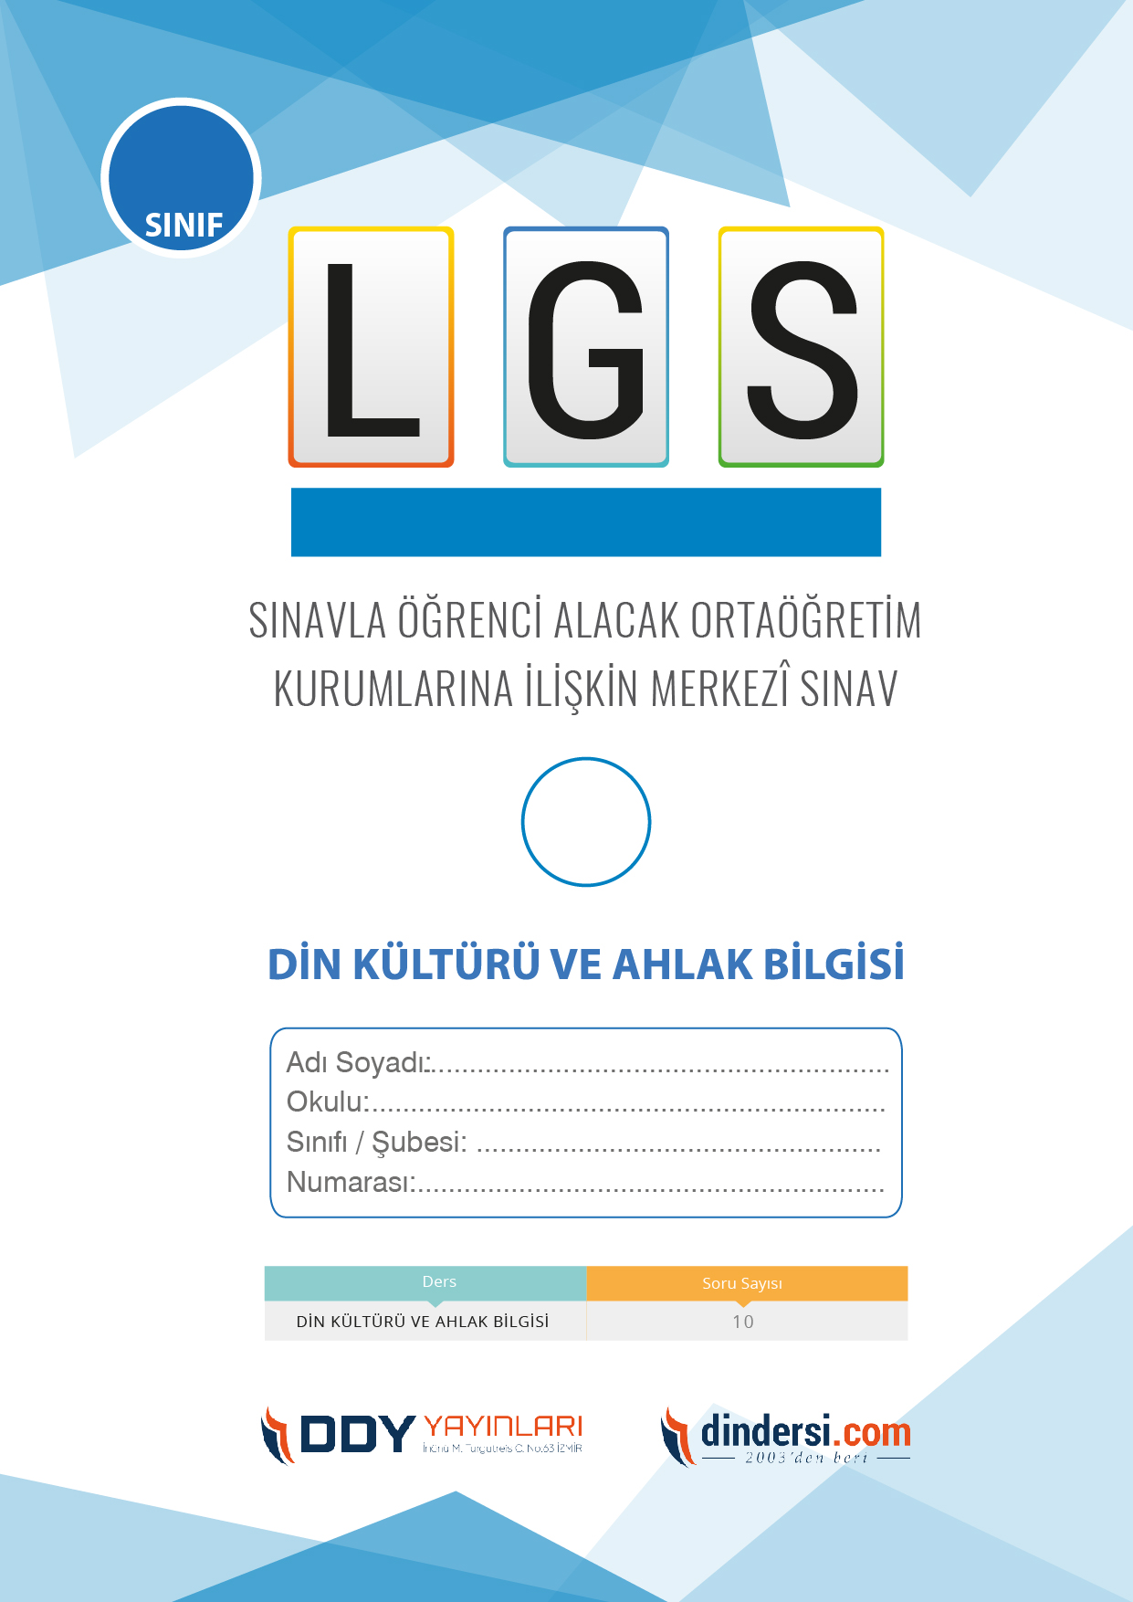

**PEYGAMBER VE İLAHİ KİTAP**

**6**.



1

**2018 ARALIK**

**ÖRNEK SORULAR**

1. Aşağıda verilen peygamber ve peygamberlikle ilgili bilgilerden hangisi yanlıştır?
2. **Hz. Muhammed güvenilir olduğu için peygamber olmuştur**

B) Allah peygamberleri seçmektedir, burada bir insan çabası yoktur

C) Allah peygamberleri insanlara vahyi eksiksiz bir şekilde iletmeleri için seçmektedir

D) Seçilen peygamberler görevlerini layıkıyla yapıp insanlara örnek olmuşlardır

1. Peygamberler aşağıdaki davranışlardan hangisini yapmazlar?

A) Çocukları sevme ve onlara değer verme

B) Hayvanlara merhamet etme

C) Haksızlıklara karşı gelme

**D) Sevmedikleri insanlara hakaret etme**

1. Kendilerine kitap verilmeyen peygamberlere ne denir?

A) Şeyh

B) Cebrail

C) Resul.

**D) Nebi**

1. Aşağıdakilerden hangisi peygamberleri diğer insanlardan ayıran bir özelliktir?

A) Kuranı Kerim okumaları

**B) Vahiy almaları**

C) Namaz kılmaları

D) Namaz kıldırmaları

1. Peygamber Allahtan aldığı vahyi insanlara iletme görevini üstlenen kişidir.

**Yüce Allah peygamberleri aşağıdakilerden hangileri arasından seçmiştir?**

**A) İnsanlar**

B) Melekler

C) Cinler

D) Alimler

1. Peygamberler sorunlara karşı pratik çözümler bulmuşlardır ve insanların güvenini sağlamışlarıdır. **Bu parçada peygamberlerin sıfatlarından hangileri geçmektedir?**

A) Sıdk- İsmet

**B) Fetanet- Emanet**

C) Tebliğ- Fetanet

D) Emanet- İsmet

1. Aşağıdaki Allah’ın sevdiği kullardan hangisinin peygamber olup olmadığı bilinmemektedir?

A) Hz.Nuh

B) Hz. İsmail

**C) Hz. Lokman**

D) Hz. Lut

1. Allah’ın bir kitap şeklinde değil de sayfalar halinde peygamberler aracılığıyla insanlara gönderdiği vahiye ne denir?

A) Kıssa

B) Cüz

**C) Suhuf**

D) Hatim

1. Aşağıda verilen ilahi kitaplardan hangisi Hz. Davud’a gönderilmiştir?

A) Tevrat

**B) Zebur**

C) İncil

D) Kuranı Kerim

1. Kuranı kerimde geçen olaylara ve peygamberler hakkında anlatılan hikayelere ne denilmektedir?

A) Şiir

**B) Kıssa**

C) Hatim

D) Mukabele

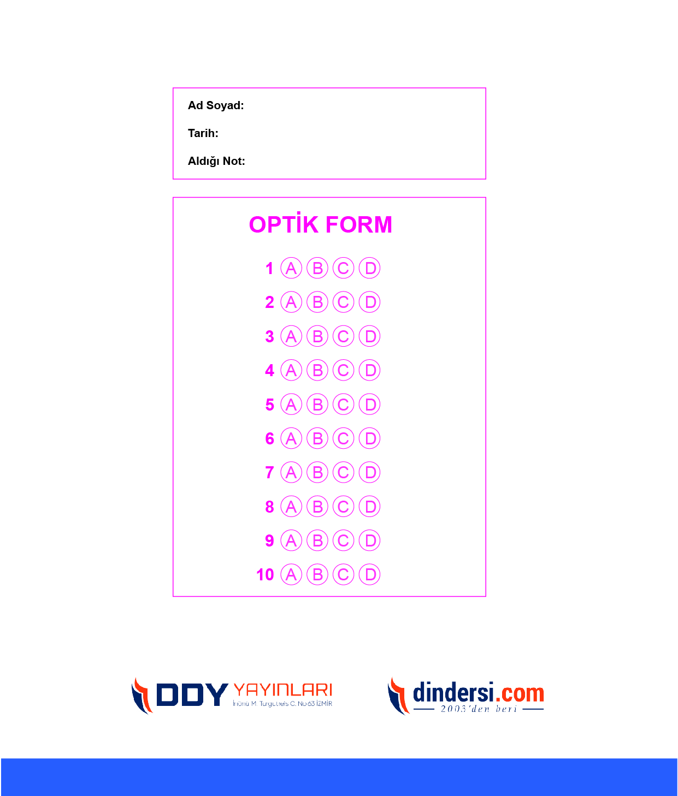

**DENEMENİN CEVAP ANAHTARI İÇİN TIKLAYINIZ**



**8. SINIF SINAV VE CEVAP ANAHTARI İÇİN TIKLAYINIZ**

**DENEMENİN CEVAP ANAHTARI İÇİN TIKLAYINIZ**



**2023 OCAK**

**ÖRNEK SORULAR**